Aufklärung (1720 – 1785)

Im 17. Jahrhundert entwickelte sich in England eine geistige Strömung, die im 18. Jahrhundert über Frankreich ganz Europa erreichte.
Die Strömung wurzelte:
- im neuzeitlich-physikalischen Weltbild (Isaak Newton),
- im engl. Empirismus (John Locke) und
- Parlamentarismus und im
- französischen Skeptizismus (Michael de Montaigne).

Ausgangspunkt der Aufklärung ist die Loslösung des Denkens vom überlieferten christlichen Offenbarungsglauben und vom theologisch-metaphysischen Weltbild zugunsten religiöser Toleranz und der Vorstellung einer „natürlichen Religion“ ohne konfessionelle Grenzen.

Die Vorstellung, dass die Vernunft das Wesen des Menschen darstelle, wodurch alle Menschen gleich seien (Egalitarismus), ließen das Erziehungswesen und die Volksbildung zu einem Hauptanliegen der Aufklärung werden (u. a. Enzyklopädisten).

- In Deutschland hatte in der Philosophie vor allem Immanuel Kant die Aufklärung kritisch verarbeitet und weitergebildet.
- In der Literatur wurde G. E. Lessing zu ihrem Hauptvertreter.
- In der Staatslehre führte vor allem die Forderung Montesquieus nach einer „Teilung der Gewalten“ zu politischen Reformen (aufgeklärter Absolutismus), die letztlich die Französischen Revolution vorbereiteten.

(vgl. www.xipolis.net)

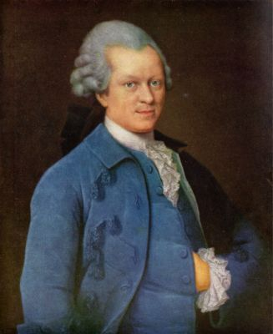
Gotthold ................ Lessing
(Beantworte folgende Fragen mit Hilfe desTopthemas)

1. |  |  |  |  |  |  |  | G | E | D | I | C | H | T | E
2. |  |  |  |  |  |  |  |  |  | E | P | H | R | A | I | M
3. | S | T |  | A | F | R | A |  | I | N |  | M | E | I | ß | E | N
4. |  |  |  |  |  |  |  |  |  | K | A | M | E | N | T
5. |  |  |  |  |  |  |  | T | H | E | O | L | O | G | I | E
6. | A | U | F | K | L | A | E | R | U | N | G

- Neben Lustspielen schrieb Lessing auch ...?
- Wie lautet der zweite Vorname von Lessing? Quelle: www.denktag.de
- Nenne die berühmte Fürstenschule, die Lessing als Kind besuchte!
- In welcher Kleinstadt wurde er am 22. Jänner 1729 geboren?
- Welche Studienrichtung belegte er an der Universität Leipzig?
- In welche literaturgeschichtliche Epoche ist Lessing einzuordnen?

